Evidencias y Seguimientos - Version Full
Documento completo de flujo funcional, seguridad documental, auditoria y almacenamiento.
Campo | Valor
Modulo | Evidencias y Seguimientos
Tipo de documento | Transversal funcional/tecnico
Version | 1.0-full
Fecha | 30/06/2026
Estado | Version full generada en Word; lista para aprobacion del usuario.
Aprobacion | Pendiente de revision/firma del usuario responsable.
Fuente | Repositorio local C:/RIESGO_LAVADO

Flujo funcional
- Registrar motivo positivo.
- Crear seguimiento con comentario obligatorio.
- Adjuntar evidencias opcionales.
- Validar extension, MIME, tamano y firma real.
- Guardar nombre original y nombre fisico GUID.
- Descargar mediante endpoint protegido.
- Eliminar logicamente con motivo obligatorio y conservar archivo fisico.

Endpoints
Metodo | Endpoint | Uso
GET | /api/listas/evidencias/politica | Politica de evidencias
POST | /api/listas/positivos/{doc}/seguimientos | Crear seguimiento/evidencias
PUT | /api/listas/seguimientos/{id} | Editar seguimiento/evidencias
GET | /api/listas/evidencias/{id} | Descargar o visualizar
DELETE | /api/listas/evidencias/{id} | Eliminar logicamente evidencia
DELETE | /api/listas/seguimientos/{id} | Eliminar logicamente seguimiento

Tablas involucradas
- RL_LISTA_POSITIVOS
- RL_DETALLE_LISTA
- RL_DETALLE_EVIDENCIA
- RL_AUDITORIA

Reglas de seguridad documental
- Extensiones permitidas configurables.
- Tamano maximo configurable.
- MIME y firma real verificables.
- Ruta de almacenamiento final configurable.
- Sin rutas publicas directas.
- Eliminacion logica conserva archivo fisico.

Auditorias que genera
- INSERT en RL_DETALLE_LISTA al crear seguimiento.
- INSERT en RL_DETALLE_EVIDENCIA al adjuntar evidencia.
- VER en RL_DETALLE_EVIDENCIA al visualizar o descargar evidencia.
- DELETE logico en RL_DETALLE_EVIDENCIA al eliminar evidencia con motivo.
- DELETE logico en RL_DETALLE_LISTA al eliminar seguimiento con motivo.

Captura actualizada
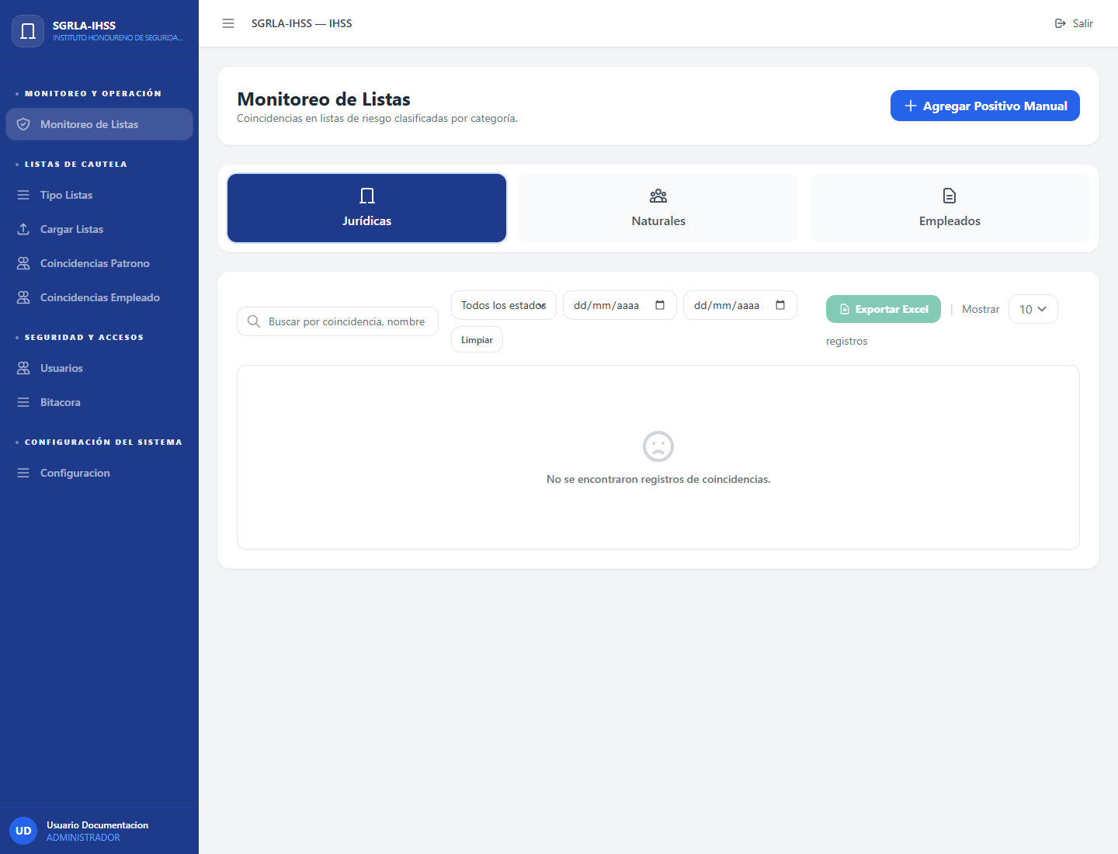
Pantalla base desde donde se gestionan seguimientos y evidencias.

Pendientes conocidos
- Validar ubicacion final de almacenamiento en ambiente productivo.
- Revisar politica de firma real si se agregan nuevos tipos de archivo.

